检 测 报 告

试验名称: 靠背调角器耐久试验

主检： |  | 日期： | 2025年6月18日
审核： |  | 日期： | 2025年6月19日
批准： |  | 日期： | 2025年6月19日


北京光华荣昌汽车部件有限公司实验室

声 明

- 报告无实验室“检测专用章”无效。
- 报告无主检、审核、批准人签字无效。
- 报告涂改无效。
- 复制报告未重新加盖“检测专用章”无效。
- 对检测报告若有异议，请收到报告后15个工作日内通知实验室。
⑹ 送样检测仅对样品负责。
⑺ 电子版报告无安全密码无效。

试验单位：北京光华荣昌汽车部件有限公司实验室
地 址：北京市昌平区流村镇工业园区
电 话： (010) 60793358-5711 邮 编：102200

样品名称 | 驾驶员座椅总成 | 车 型 | J6P经典版
样品件号 | 6800010-J22-C00 | 样品数量 | 1件
委托单位 | 项目部 | 生产单位 | /
送样者及其 联系方式 | 林涛  电话：18612905890 | 送样日期 | 2025年6月16日
试验地点 | 北京光华荣昌汽车部件有限公司  实验室 | 试验日期 | 2025年6月16日
试验项目 | 靠背调角器耐久试验
试验标准 | JA6800-B90-1-2020
样品状态 | 其他
试验结论 | 对2025年6月16日项目部送检的J6P经典版驾驶员座椅总成按照JA6800-B90-1-2020进行靠背调角器耐久试验，经检测结果不符合目标要求。
备 注 | /

一、试验条件
试验时间： | 2025年6月16日—2025年6月17日
试验地点： | 北京光华荣昌汽车部件有限公司实验室
试验人员： | 李亚平
环境温/湿度： | 温度：24.8℃；湿度：60.5%
二、试验仪器设备
序号 | 设备名称 | 设备编号 | 规格型号 | 厂家 | 精度 | 有效期
1 | 汽车座椅综合性能试验台 | Q-046 | JYNJ-2 | 上海聚德永升测控系统有限公司 | 1级 | 2025年11月19日
三、试验方法及评价标准
1、试验方法
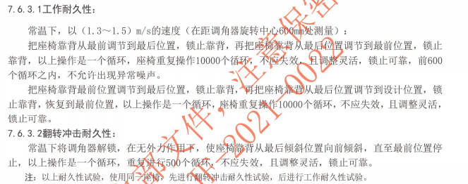
2、评价标准
四、标准偏离
1、标准偏离
/
五、试验结果
1、试验结果
样品名称 | 样品编号 | 翻转冲击进行500个循环后 |  |  | 工作耐久前600个循环内是否出现异常噪声 | 10000个循环内
样品名称 | 样品编号 | 是否失效 | 调整是否灵活 | 锁止是否可靠 | 工作耐久前600个循环内是否出现异常噪声 | 是否失效 | 调整是否灵活 | 锁止是否可靠
驾驶员座椅骨架 | 108-001-202506 | 否 | 是 | 是 | 是 | 是 | 是 | 是
备注 |  | 工作耐久149次时，卷簧异响，3980次后左侧卷簧断裂

六、试验照片
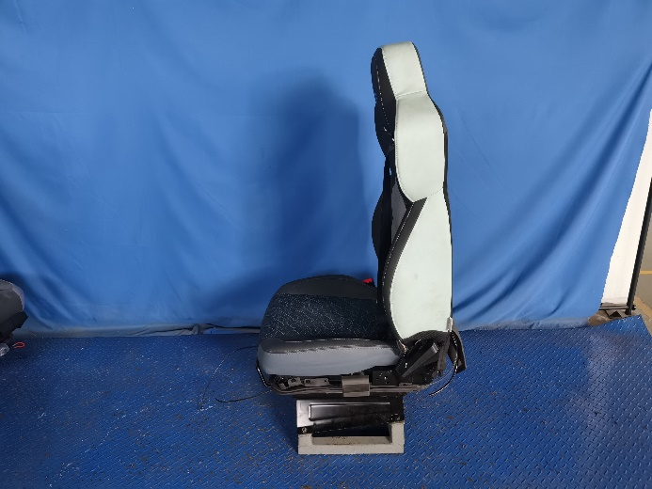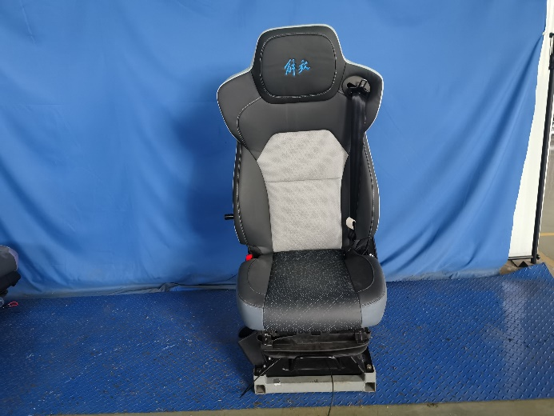
试验前
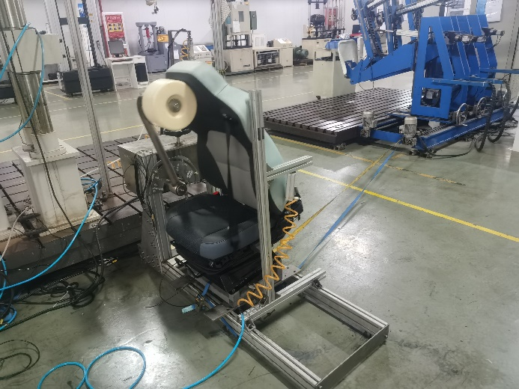
试验中
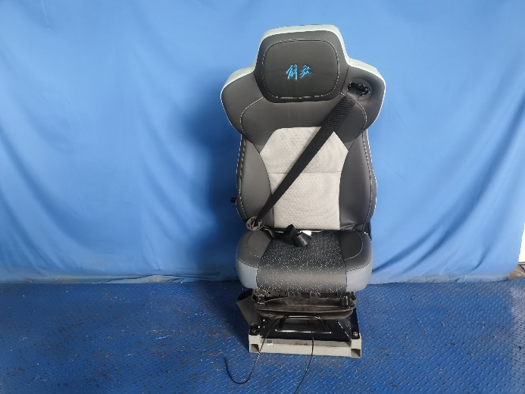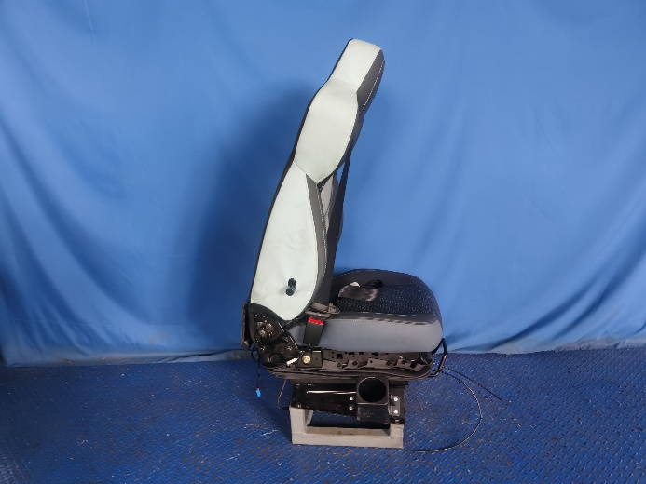
试验后
**报告结束**

